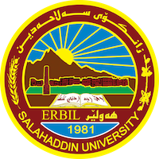
جامعة صلاح الدين_اربيل
كلية الادراة والاقتصاد
قسم اادراة المنظمات السياحية

(دور التسويق الريادي في صناعة السياحة السوداء)
مشروع التخرج
بحث مقدم الى لجنة قسم ادارةالمنظمات السياحية كجزءمن متطلبات نيل درجة البكالوريوس في (اختصاص ادارة المنظمات السياحية)
اعداد:
سلوى موفق عارف
مريم صلاح عبد الغفور
محمد رحمان عزيز

باشراف:
ا.م.جبرائيل احمد اسماعيل

اربيل _اقليم كردستان
تشرين الثاني _2022

